**Química Orgânica – Atividade 1**

**- Funções orgânicas e nomenclatura IUPAC**

Os compostos orgânicos são classificados em funções, de acordo com sua estrutura química. Cada função orgânica é caracterizada por um grupo funcional, e os componentes pertencentes a uma mesma função possuem características semelhantes.

A Iupac (sigla de *International Union of Pure and Applied Chemistry*, que significa União Internacional de Química Pura e Aplicada) é o órgão responsável pela nomenclatura oficial de todos os compostos orgânicos conhecidos.

Essa nomenclatura oficial considera:

- o número de átomos de carbono (prefixo):

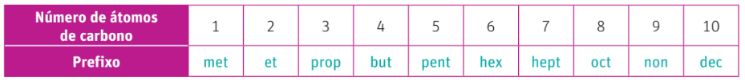- o tipo de ligação entre eles (infixo):

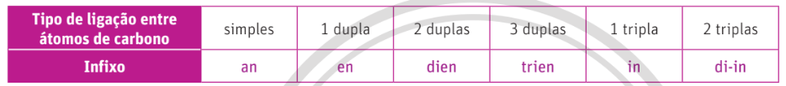- o grupo funcional (sufixo):

- hidrocarboneto: o

- álcool – ol

- aldeído - al

**Hidrocarbonetos:** apresentam moléculas formadas somente por carbono e hidrogênio. Os hidrocarbonetos são divididos em grupos: alcanos, alcenos, alcinos, alcadienos, cicloalcanos, cicloalcenos e aromáticos.

**Alcanos:** são hidrocarbonetos de cadeia aberta que possuem ligações simples entre os átomos de carbono, ou seja, são saturados.

**Exercício 1.** Apresente a fórmula molecular e a fórmula estrutural simplificada para os seguintes **alcanos de cadeia não ramificada**.

a) metano

b) propano

c) butano

d) octano

e) dodecano

**Exercício 2.** O metano é um alcano muito importante. Pesquise quais são as fontes naturais de metano.

**Alcenos:** são hidrocarbonetos de cadeia aberta, com uma ligação dupla entre átomos de carbono.

**Exercício 3.** Apresente a fórmula molecular e a fórmula estrutural simplificada para os seguintes **alcenos de cadeia não ramificada.**

a) but-1-eno

- a numeração representa o número do carbono em que está a dupla ligação. Esse número é obtido numerando-se a cadeia a partir da extremidade mais próxima da insaturação. O número que indica a posição da dupla ligação deve ser o menor possível.

b) but-2-eno

c) eteno

d) propeno

**Exercício 4.** Por que não existe numeração nos nomes eteno e propeno?

**Exercício 5.** Existe o composto but-3-eno? Justifique sua resposta.

**Exercício 6.** Eteno e propeno são os nomes oficiais desses compostos. Quais são seus nomes usuais? Quais polímeros são formados a partir desses compostos?

**Exercício 7.** Leia novamente a definicão de alcanos e alcenos e apresente a definição de alcinos.

**Exercício 8.** Apresente a fórmula molecular e a fórmula estrutural simplificada para os seguintes **alcinos de cadeia não ramificada.**

a) but-1-ino

b) pent-2-ino